**TRIỂN KHAI TIÊM PHÒNG BỆNH DẠI ĐỘNG VẬT TRÊN ĐỊA BÀN TỈNH BÌNH PHƯỚC**

Căn cứ Kế hoạch số 24/KH-UBND ngày 22/01/2024 của UBND tỉnh Bình Phước ; căn cứ Kế hoạch số 36/KH-SNN-CCTY ngày 16/3/2024 của của Sở Nông nghiệp và PTNT về việc triển khai kế hoạch thực hiện các biện pháp phòng, chống bệnh Dại động vật trên địa bàn tỉnh năm 2024.

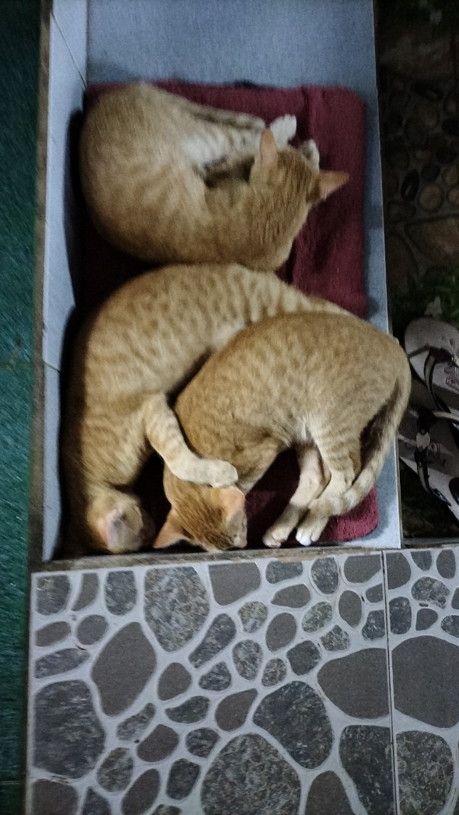Để tổ chức thực hiện tốt công tác tiêm vắc xin phòng bệnh Dại động vật, góp phần bảo vệ đàn vật nuôi và sức khỏe cộng đồng trên địa bàn tỉnh. Chi cục Chăn nuôi và Thú y tỉnh Bình Phước đề nghị Trung Tâm DVNN các huyện, thị xã, thành phố và các cơ quan đơn vị liên quan tiếp tục tổ chức triển khai tiêm phòng bệnh Dại trên đàn chó, mèo trên địa bàn tỉnh , cụ thể như sau :

Đối tượng tiêm phòng : Đàn chó, mèo khỏe mạnh từ 4 tuần tuổi chưa được tiêm phòng hoặc đã tiêm phòng nhưng đã hết thời gian miễn dịch bảo hộ (trên 12 tháng kể từ ngày tiêm phòng gần nhất).

Sử dụng vắc xin tiêm phòng bệnh Dại động vật trong Danh mục thuốc thú y được phép lưu hành tại Việt Nam. Đối với tiêm phòng miễn phí cho chó, mèo các hộ đồng bào dân tộc thiểu số sử dụng vắc xin Dại chó, mèo là RABIVA. Tổng số liều vắc xin tiêm phòng miễn phí toàn tỉnh là 35.847 liều (Trong đó huyện Bù Đăng được bố trí 5.400 liều). Cộng với nguồn vắc xin mua từ ngân sách, theo hình thức xã hội hóa, từ các cơ sở dịch vụ thú y… đảm bảo tỷ lệ tiêm phòng trên 80% tổng đàn chó, mèo.

Thời gian giao vắc xin, vật tư tiêm phòng : từ ngày 27-28/6/2024. Tập trung tổ chức tiêm vắc xin đồng loạt, theo chiến dịch trong tháng 6 và 7/2024. Các tháng còn lại tiếp tục tiêm bổ sung để đạt và vượt chỉ tiêu theo kế hoạch.

UBND các huyện, thị xã, thành phố ban hành văn bản chỉ đạo tổ chức triển khai thực hiện tiêm phòng bệnh Dại động vật trên địa bàn. UBND cấp xã, phường, thị trấn ban hành và triển khai kế hoạch thực hiện tiêm phòng bệnh Dại động vật cụ thể đến từng địa bàn thôn, ấp, khu phố.

Sử dụng vắc xin đúng đối tượng, an toàn, hiệu quả, đúng qui trình kỹ thuật, thực hiện đúng tiến độ theo kế hoạch nhằm kiểm soát tốt bệnh Dại động vật và góp phần bảo vệ sức khỏe cộng đồng trên địa bàn tỉnh Bình Phước./.

***Nguyễn Thành Long- Trung Tâm DVNN huyện Bù Đăng***